Sophie Leijdesdorff - @Ease – Hoe bereik je kwetsbare jongeren
Tijdens deze presentatie zal het ontstaan van het project @ease worden geschetst. Er zal kort worden ingegaan op de noodzaak voor laagdrempelige voorzieningen voor jongeren en de context wereldwijd, met de youth mental health beweging en initiatieven zoals Headspace in Australië en Denemarken en Jigsaw in Ierland.
Vervolgens zal de werkwijze van @ease uitgebreid worden toegelicht, zowel binnen het centrum als de samenwerking met partners in de regio. Tot slot zullen de eerste resultaten van het onderzoek binnen @ease gepresenteerd worden, en wordt kort stilgestaan bij plannen en wensen voor de toekomst.
Sophie Leijdesdorff
Sophie Leijdesdorff heeft Klinische Psychologie gestudeerd en daarna drie jaar in het Alzheimercentrum in het Erasmus MC gewerkt. Vanaf januari 2017 is zij begonnen als promovendus binnen de vakgroep Psychiatrie en Neuropsychologie in Maastricht. Zij zet zich met haar promotieproject in voor het verbeteren van de geestelijke gezondheidzorg van jongeren door middel van het project @ease.

Odilia Laceulle / Marcel van Aken - Ontwikkelingspsychopathologie: mogelijke ontwikkelingslijnen naar psychische stoornissen
Decennia lang hebben wetenschap en praktijk zich gericht op ontwikkeling van jongeren. Ontwikkeling verloopt over het algemeen via ontwikkelingstaken: leeftijdsgerelateerde en/of maatschappelijke uitdagingen die nieuwe eisen stellen aan het gedrag van een jongere. Door deze uitdagingen ontstaan vaak nieuwe mogelijkheden, maar ze kunnen ook risico’s inhouden die de jongere een verhoogde kans geeft op de ontwikkeling van psychopathologie. Waar in het verleden onderzoek naar ontwikkelingspsychopathologie zich met name richtte op externaliserende problemen (b.v. agressie, opstandig gedrag) en internaliserende problemen (b.v. depressie, angst), is er de laatste jaren in toenemende mate aandacht voor persoonlijkheidspathologie bij jongeren. Hoewel men in de klinische praktijk soms terughoudend is om een persoonlijkheidsstoornis te classificeren voor het achttiende levensjaar, zijn clinici en onderzoekers het erover eens dat persoonlijkheidspathologie net zo’n belangrijke rol speelt in de psychopathologie bij jongeren als bij volwassenen. Vandaag zal een overzicht worden gegeven op het gebied van ontwikkelingspsychopathologie bij jongeren, en persoonlijkheidspathologie in het bijzonder.

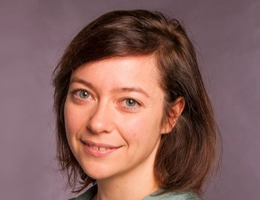
Odilia Laceulle
Odilia M. Laceulle obtained her PhD at the University Medical Center Groningen, the Netherlands (2013, cum laude/with honor). In her thesis, "Programming effects of adversity of adolescent adaptive capacity", she focused on how adversity affects adolescent development. After working as a postdoctoral researcher (UMC Groningen and Utrecht University, 2013-2015) and an assistant professor (Tilburg University, 2015-2017), she currently works as an assistant professor at the Developmental Psychology, Utrecht University. In her research, she studies the complex interplay between individuals and their environments in the development of psychopathology. Specifically, she aims at disentangling longitudinal associations between personal characteristics (e.g., personality, temperament) and environmental factors (e.g., stress, trauma, social relationships) in the prediction of adolescent mental health (general psychopathology and personality pathology specifically).
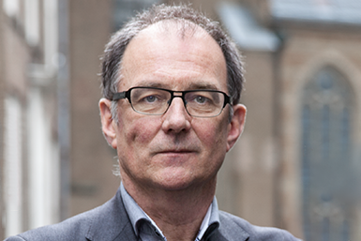
Marcel van Aken
Marcel A.G. van Aken (1958) studied developmental psychology and in 1991 defended his PhD thesis at the University of Nijmegen, on a longitudinal study on the development of competence. In 1990 he accepted a post-doc position at the Max-Planck-Institute for psychological research in Munich, Germany. There he worked at the division for Developmental Psychology. In 1993, he returned to the Netherlands. After several years as an assistant and later associate professor at the University of Nijmegen, he moved to Utrecht University in 2001. Since 2003, he is full professor at the Department of Developmental Psychology at Utrecht University. His research focuses on personality development in children, adolescents, and young adults. Marcel van Aken and his co-workers have published numerous articles on social and personality development. He has also been involved in various international organizations and review committees. At Utrecht University, he is momentarily Dean of the Faculty of Social and Behavioral Sciences.

Daan Creemers / Sanne Rasing - Preventie en vroegdetectie van suicidaliteit en depressie: ‘Zorg voor depressieve jongeren; een integrale aanpak met nadruk op vroegsignalering en preventie’
Daan Creemers zal in zijn presentatie zijn visie geven op de zorg voor jongeren met depressieve stoornissen. Binnen GGZ Oost Brabant is een team van specialisten ontstaan met de ambitie om in samenwerking met ketenpartners een boven regionale gespecialiseerde functie in te nemen. Om deze gespecialiseerde functie en duurzame zorg voor depressieve jongeren te kunnen bewerkstellingen, is een gespecialiseerd behandelaanbod voor jongeren met depressieve klachten van preventie tot en met terugvalpreventie georganiseerd over de verschillende regio’s van GGZ Oost Brabant. Door middel van praktijkgebonden wetenschappelijk onderzoek worden aangeboden innovatieve behandelvormen geëvalueerd en geïmplementeerd volgens de laatste wetenschappelijke inzichten. Voorbeelden hiervan zijn de STORM-projecten, waarin ketenpartners in de regionale zorg de preventie van depressie en suïcide bij jongeren gezamenlijk aanpakken. De kracht van de ingezette ontwikkeling en uitgesproken ambities is de integratie tussen regionale, laagdrempelige zorg die evidence-based wordt vorm gegeven door continue kennisdeling in de keten enerzijds en adequate opschaling naar specialistische zorg -indien nodig- anderzijds. Op deze wijze ontstaat er een continue specialisering en een toename van deskundigheid in het gehele ketenzorgpad voor depressieve en suïcidale jongeren in de regio.

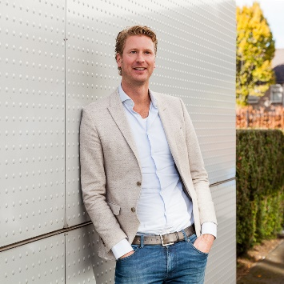
Dr. Daan Creemers
Daan Creemers is klinisch psycholoog i.o. en coördinator van de onderzoekslijn ‘internaliserende problematiek bij kind en jeugd’. Hij is gespecialiseerd in het behandelen van internaliserende problematiek, waarbij depressie en suïcidaliteit op de voorgrond staat. Gedurende zijn promotie heeft Daan de onderzoekslijn opgezet binnen de zorggroep Kind & Jeugd van GGZ Oost Brabant. Hij begeleidt 7 promovendi waarbij o.a. onderzoek wordt gedaan naar de effectiviteit van verschillende innovatieve behandelingen voor depressie bij jongeren, depressie en suïcide preventie strategieën op scholen (VO en ROC’s), applied gaming (mindlight) voor angststoornissen en de effectiviteit van FACT jeugd. Daarnaast is hij projectleider van de ontwikkeling van het expertisecentrum voor depressie bij jongeren.
Sanne Rasing
Sanne Rasing studeerde in 2007 af met een master’s degree in neuro- en revalidatiepsychologie aan de Radboud Universiteit in Nijmegen en in 2009 met een master’s degree in mental health science aan de Universiteit Maastricht. Vanaf 2009 werkte zij als junior onderzoeker bij GGZ Oost Brabant. In 2011 startte zij daarnaast als promovendus aan de Radboud Universiteit en promoveerde in 2017. In 2017 startte zij als senior onderzoeker Kind & Jeugd GGZ bij GGZ Oost Brabant en tevens als postdoctoraal onderzoeker aan de Universiteit Utrecht.

Niek Hayen - Vroegdetectie en interventie bij psychose spectrum stoornissen
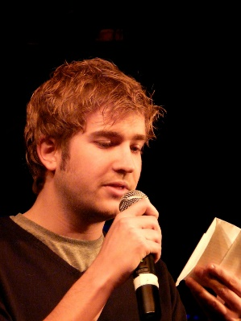
Het EDIT (Early Detection and Intervention Team) van het Vincent van Gogh screent alle aangemelde clienten in de leeftijd tussen 14 en 35 jaar op ‘bijzondere ervaringen’ zoals het horen van stemmen en achterdocht. Uit onderzoek is gebleken dat jongeren dit soort klachten vaak niet rapporteren terwijl ze wel geregeld de basis of een onderhoudende factor vormen voor de klachten waarmee ze zijn aangemeld bij de specialistische GGZ. Door het team wordt, parallel aan de behandeling van de aanmeldklacht, een behandeling geboden die op normaliserende en niet- stigmatiserende manier bijdraagt aan het voorkomen van ernstige psychiatrische klachten en bevordering van het herstel.

Niek Hayen
Niek Hayen is psychiater bij de afdeling jongeren (Heldr) van Vincent van Gogh Instituut. Hij is tevens projectleider van het EDIT-team.

APOLO onderzoeksteam – Vroegdetectie en preventie van persoonlijkheidsstoornissen en eerste resultaten van APOLO
APOLO staat voor Adolescenten en hun Persoonlijkheidsontwikkeling: een Longitudinaal Onderzoek. Het project APOLO onderzoekt een klinische groep adolescenten (12-23 jaar) die zijn aangemeld bij GGZ instellingen Reinier van Arkel en Vincent van Gogh. Er wordt twee keer per jaar, gedurende een periode van drie jaar, data verzameld. Dit gebeurt middels online vragenlijsten en een kort semi-gestructureerd interview. Dataverzameling bij ouders zal gebeuren met online vragenlijsten.
Het eerste doel van dit project is om de kennis over de wisselwerking tussen de drie lagen van persoonlijkheid (persoonlijkheidstrekken, karakteristieke adaptaties en de narratieve identiteit) in de adolescentie te verbreden. Het tweede doel van dit project is om te onderzoeken welke verbanden er bestaan tussen deze conceptualisatie van persoonlijkheid met facetten uit drie lagen en persoonlijkheidspathologie zoals dit zich uit in het dagelijks leven en functioneren van adolescenten. Deze gegevens zullen worden gebruikt om advies te geven ten behoeve van vroeg-detectie en vroeg-interventie bij persoonlijkheidsproblematiek.

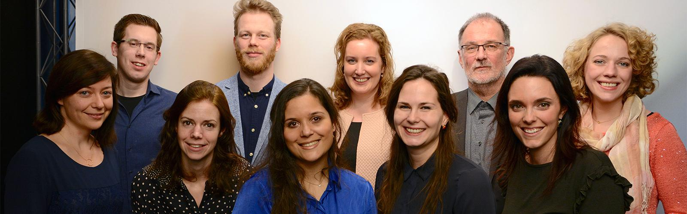

Nagila Koster
Nagila Koster is promovendus bij de Universiteit Utrecht aan de vakgroep ontwikkelingspsychologie op het onderwerp ‘persoonlijkheidsontwikkeling bij kwetsbare jongeren’. Zij is tevens projectleider van APOLO en GZ-psycholoog in opleiding tot Specialist en werkzaam bij het Centrum Adolescenten Psychiatrie van Reinier van Arkel.

Laurien Passtoors, Ben Baaijens, Desiree Florisson, Mark Nijssen, Lucia van den Aardweg, Anne Douven, Paul Span en Kirsten Adema
De onderzoeksgroep APOLO bestaat uit meerdere GZ-psychologen in opleiding tot Klinisch Psycholoog die affiniteit hebben met (vroege-onderkenning van) persoonlijkheidsproblematiek bij jongeren. De onderzoeksgroepleden zijn allen werkzaam bij Reinier van Arkel dan wel Vincent van Gogh Instituut op de afdelingen Kinder & Jeugd Psychiatrie (Herlaarhof), Volwassen Persoonlijkheidsstoornissen, Adolescentenpsychiatrie.

